Радость

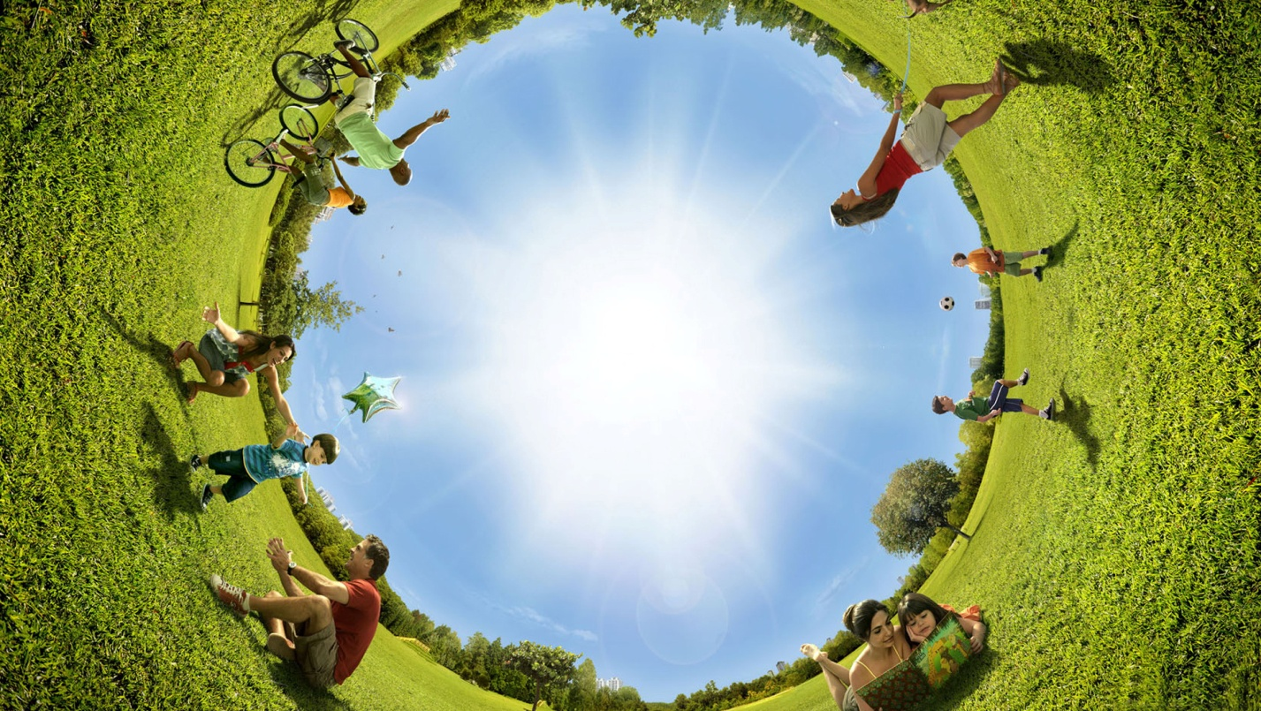

Из словаря
Ра́дость—одна из основных положительных эмоций человека, внутреннее чувство удовлетворения, удовольствия и счастья. Является положительной внутренней мотивацией человека. Радость считается противоположной грусти, печали.

Радость может отделяться от удовлетворения и удовольствия и даже противопоставляться им. Радость, как более «высокое» чувство, в противопоставлении «душа»-«тело» связывается с душой, а удовольствие, как всего лишь «ощущение, реакция» — с телом. Существует радость от созерцания, радость от движения, радость от грусти, радость общения, радость познания, радость красоты, радость жизни, и иногда связываемая с последней беспричинная радость.
Из Википедии

РАДОСТЬ
1. только ед. Чувство удовольствия, внутреннего удовлетворения, веселое настроение. Лица демонстрирующих на Красной площади всегда полны радости при виде руководителей партии и правительства во главе с вождем народов товарищем Сталиным.«Острая захватывающая радость вдруг овладела им». Чехов. «От радости в зобу дыханье сперло». Крылов. «Другая б на моем месте прыгала от радости». А.Островский. Вне себя от радости. Мне от этого мало радости.
|| Внешнее проявление этого чувства. Радость светится в глазах.
2. Событие, предмет, возбуждающие такое чувство. «Радости для меня миновались». Гончаров. «И радость, и печаль — все было пополам». Крылов. Какая радость! Радости жизни (всё то, что сопровождается удовольствием, что доставляет удовольствие в жизни).
3. употр. при обращении в знач. милый, любимый (разг.). «Слушая повесть твою, полюбил я тебя, моя радость». А.К.Толстой. «Ах, радость моя! мне мило твое чистосердечие». Фонвизин.
❖ С радостью — с полной готовностью, с охотой, с удовольствием. На радостях (разг.) — по случаю радости, удачи, успеха в чем-нибудь. «Хотелось попировать на радостях победы». Герцен.
Источник: Толковый словарь Ушакова

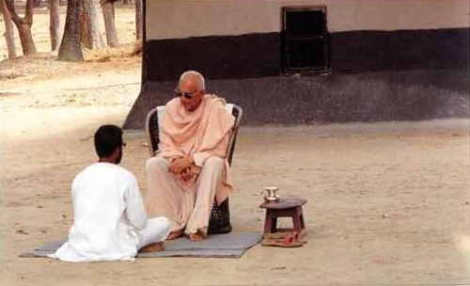
Притча
Один молодой человек пришел к своему духовному наставнику и сказал:
— Учитель, вы советовали мне мысленно повторять фразу: «Я принимаю радость в свою жизнь». Я произношу ее каждый день помногу раз, а радости в моей жизни как не было, так и нет; я так же одинок, как и был... Что же мне делать?
Мудрец молча положил перед юношей первые попавшиеся под руку предметы — ложку, кружку, свечу — и попросил:
—Назови, что ты выбираешь из них.
— Ложку,— ответил юноша.
— Произнеси это пять раз,— попросил старец.
— Я выбираю ложку,— произнес юноша пять раз.
— Вот видишь,— сказал учитель,— повторяй ты хоть миллион раз в день, что выбираешь ложку, она не станет твоей. Надо протянуть руку и взять ее. Надо сделать движение...

Ещё притча
Молодой Ангел, только что направленный на землю, сидел на ветке дерева и слушал разговор детской компании.
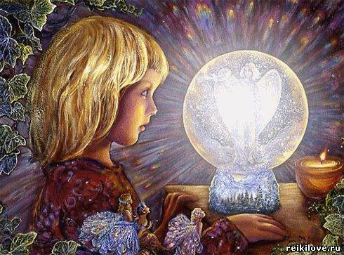
— Мне папа вчера подарил бант, смотрите какой красивый. Я только у него попросила, он мне тут же подарил. Мама сказала, что, это для человека большая радость, когда ему делают подарки, – сказала Маша, перебирая кончики волос.
Все с интересом уставились на Машин бант.
— А-а-а у меня есть… карандаши цветные. Мне тоже их недавно купили. Значит, у меня тоже есть радость? – спросила Таня.
Ромка потер нос и, видимо на что-то решившись, сказал:
— А мне велик купили, только я на нем пока кататься не умею. Это ведь тоже считается подарком, да?
— Мама сказала, что радость – это когда ты получаешь подарки и тебе от этого хорошо, – сказала Маша, устраиваясь поудобнее на лавочке.
— А если тебе подарков не делают, значит, у тебя и радостей нет? – спросил Ромка, косясь на Сережу, который ковырял растоптанным ботинком горку песка.
— Значит, нет, – назидательно сказала Маша, – значит, никто тебя не любит, если тебе ничего не дарят.
И все посмотрели в сторону Сережки. Они знали, что Сережка живет с бабушкой, и подарки получает нечасто, т.е. почти совсем не получает.
Им стало жалко своего друга.
Сережка видимо почувствовал, что его сейчас начнут жалеть и, весело подскочив, сказал:
— А у меня тоже радость. Мне вчера лес корзинку грибов подарил, представляете? Полную корзинку грибов.
Все с интересом уставились на Сережку.
— Это не считается, это ведь ты сам их собирал. А надо чтоб просто подарил кто-то, – сказала Маша.
Сережка задумался на минутку, а потом выпалил:
— А вчера дождь был, вы ведь помните? Вы еще все домой разбежались. А я в беседке сидел, бабушка в магазин ушла. Так вот дождь мне вчера такую огромную радугу подарил. Красивую такую, разноцветную, до самого неба радугу-радость.
Все опять изумленно уставились на Сережку.
— А еще после дождя в лужах рыбки серебряные плавали. Честно, я сам видел. Это все дождь, – с уважением к подаркам дождя добавил мальчик.
Ребята с немым восхищением смотрели на своего друга.

Ангел вытащил бланк отчета для своего начальства и написал: «День первый. Встретил маленького волшебника».
Потом задумался на минутку, и добавил: «А меня уверяли, что их нет».

Цитата


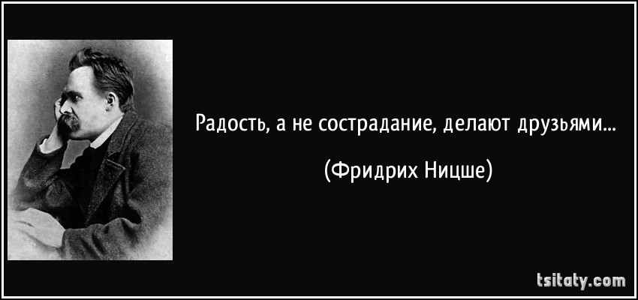

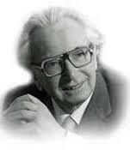
«В нашу жизнь приходит радость, когда у нас есть чем заняться; есть кого любить; и есть на что надеяться».

Виктор Эмиль Франкл

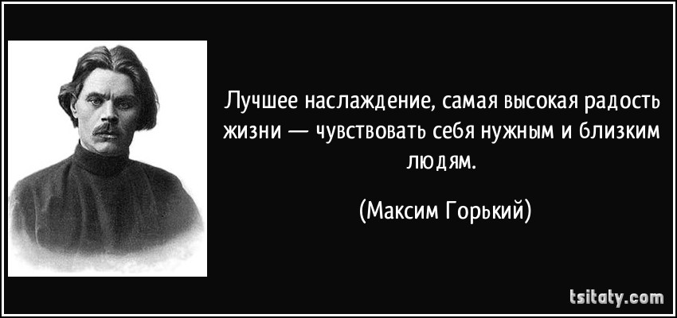

Кстати

- Все мы так или иначе слышали об эндорфинах – гормонах радости. Они вырабатываются в головном мозге и оттуда...Однако есть люди, неспособные к радости по причине недостатка эндорфинов. Им просто на физиологическом уровне нечем радоваться. Эта болезнь называется «ангедония». К счастью, эндорфинная система поддается тренировке. Как мы можем при наличии воли, разума и времени накачать мышцы, так же каждый из нас может заставить свое тело вырабатывать больше эндорфинов.
- В 70-хгодах XX века ученые решили изучить, как китайским лекарям с помощью иглоукалывания удается обезболивать обширные участки человеческого тела. Выяснилось, что с помощью иголок китайские врачи высвобождают в теле человека вещества, схожие с морфином. Этому внутреннему наркотику дали название «эндорфин», то есть «внутренний морфин».
- Позднее выяснилось, что эндорфины синтезируются в головном мозге. И кроме обезболивания они делают в теле еще кучу работы. Например, они противодействуют реакции организма на стресс: нормализуют артериальное давление и частоту дыхания, регулируют деятельность пищеварительной системы. Кроме того, они способствуют заживлению тканей и дарят нам чувство радости!
- Традиция в последний завертываемый пельмень класть необычную символичную начинку зародилась давно. Добавленная зелень означала радость съевшему такой пельмень, сахар значил удачу, перец – вы скоро влюбитесь, монетка – много денег. А если вам попался пельмень, сплошной из теста, то будет вам большое счастье. Кстати, если в гостях вам подают пельмени, насыпанные с «горкой» –значит в этом доме к вам расположены и дружелюбны.

- У китайцев также есть свои традиции относительно пельменей. Для того, чтобы желание исполнилось, нужно съесть требуемое количество «хлебных ушей». То есть, если вы хотите двойной радости – то вам надо съесть два пельменя. Удачу так же принесут съеденные 3, 6 и 9 «ушей», а если вы желаете урожайного года, то надо съесть 4 или 5 пельменей.
- Объяснить пользу обниманий можно следующим образом. В ответ на физическое прикосновение гипофиз вырабатывает повышенную дозу вещества окситоцин, которое оказывает на организм мощное целебное воздействие. Известно, что нейрогормон окситоцин регулирует самочувствие и настроение, влияет на доверчивость, отвечает за верность, нежность и избавляет от усталости. Медики говорят о том, что окситоцин «гормон любви» оказывает на организм не менее мощное воздействие, чем серотонин – «гормон радости». А вырабатывается он во время занятия любовью, при сеансах массажа и, конечно же, во время объятий.
- Могут ли люди умереть от радости?Как утверждают специалисты, такое возможно. Эмоциональное возбуждение может привести к сердечному приступу, инсульту и другим потенциально смертельным состояниям. Наш организм реагирует на возбуждение так же, как на ощущение страха или стресса, вырабатывая гормоны адреналина и норадреналина. Эти гормоны запускают реакцию «борьбы или бегства», что готовит нас к опасной ситуации. Однако слишком высокий уровень этих гормонов может быть опасным для сердца, мозга и других органов.

- Возможно, вы не знали. В других языках есть слова, которые не имеют буквального аналога в русском. Мерак (сербский) — умение получать радость и наслаждение от простых вещей, вроде яблока, сорванного с ветки, или кофе по утрам. Вспомните Амели Пулен. Sobremesa (испанский) — время, проведенное за столом за приятной беседой после обеда/ужина, когда вы неспешно потягивая вино, рассказываете друг друг анекдоты, или делитесь приятными новостями. Иногда, но в крайне редких случаях, обсуждаете рабочие дела. Хотя ими всё же не стоит портить впечатление от принятой пищи. Bilita Mpash (из языков банту) — приятный удивительный сон, пробудившись от которого, ещё пару дней ходишь под приятным впечатлением и с сильной уверенностью в том, что все прекрасно сложится. Murr-ma (миндийский язык, Австралия) — идти по самой кромке берега моря, высматривая под ногами в песке какие-то вещички, вроде ракушек, или оброненных кем-нибудь монеток. Craic (гэльский ирландский) — приятная беседа внутри хорошо знакомой компании, когда можно говорить любые глупости, и никто тебя не застебет.缘分 [yuánfèn] (китайский мандаринский) — непреодолимая сила, которая сводит людей вместе, что в любви, что в дружбе, «слепая судьба», которой невозможно противиться.
- Слышали народную пословицу: «От радости волосы вьются, а от горя – секутся»? Между прочим, народ как всегда прав – состояние наших волос напрямую зависит от настроения. Когда вам радостно, выделяется гормон эндофрин, который благотворно влияет не только на волосы, но и на организм в целом. А вот стрессы негативно влияют на нашу шевелюру – от них волосы становятся тусклыми и секутся.
- Какие бы музыкальные жанры мы с вами не предпочитали, нужно помнить о главном – о том, что музыка – это, в первую очередь, источник радости. И быть счастливым просто, когда вы дарите себе эту радость, находите время для того, чтобы вечером, после тяжелого рабочего дня, расслабиться возле любимого проигрывателя. Эти моменты необычайно ценны, ведь именно они дают нам на время прервать этот безумный «бег с препятствиями», который является жизнью любого взрослого человека. Музыка порой – это стимул, сгусток той самой энергии, впитывая которую, у нас снова появляются силы и желание «бежать» дальше в этом безумном «марафоне», упиваясь каждым мгновением своей жизни. Мы знаем это, так как мы уверены на 100%, что музыка – это и есть любовь.
- Путешествия — особая, возвышенно-радостная форма нашей жизни, несущая множество эмоций, здоровье, расширение кругозора, видения и понимания мира, жизни, себя, людей, всего живого.

- Вокруг нас ежесекундно происходят тысячи маленьких приятных вещей. Но, к сожалению, привычка, занятость и что-либо еще не всегда дают нам возможность насладиться этими будничными бытовыми радостями. А ведь постоянное состояние счастье и складывается из умения радоваться таким крошечным позитивным моментам. Умение быть «здесь и сейчас» и заключается в наслаждении от того, что происходит прямо в данную секунду и конкретно в данном месте.
- Остановитесь на миг, посмотрите внимательно вокруг: что в эту минуту происходит такого, что доставляет вам радость? Внезапно на голубом небе после дождя появилась чудесная радуга? Кошка забавно играется с солнечным зайчиком? Ребенок уплетает конфету? Улыбнитесь этому мгновенью!
Источники: http://www.aif.ru/health/psychologic/36981, http://hi-news.info/interesnie-fakti/406-interesnye-fakty-o-pelmenyakh, http://www.ja-zdorov.ru/blog/interesnye-fakty-ob-obnimaniyax, http://copypast.ru/2012/07/29/mozhno_li_umeret_ot_schastja.html, http://www.lingvoblog.com/j-topic28, http://fashiony.ru/page.php?id_n=101303, http://soulsound.ru/articles/kak-muzyka-vliyaet.html, http://school-c.ru/category/radost-puteshestviy, http://www.mirpozitiva.ru/topics/topics19.html

Искусство
ПОЭЗИЯ
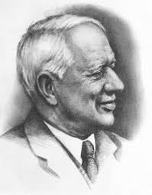
Радость
Корней Чуковский

Рады, рады, рады
Светлые берёзы,
И на них от радости
Вырастают розы.

Рады, рады, рады
Тёмные осины,
И на них от радости
Растут апельсины.

То не дождь пошёл из облака
И не град,
То посыпался из облака
Виноград.

И вороны над полями
Вдруг запели соловьями.

И ручьи из-под земли
Сладким мёдом потекли.

Куры стали павами,
Лысые –кудрявыми.

Даже мельница – и та
Заплясала у моста.

Так бегите же за мною
На зелёные луга,
Где над синею рекою
Встала радуга-дуга.

Мы на радугу
вска-ра-б-каемся,
Поиграем в облаках
И оттуда вниз по радуге
На салазках, на коньках!
http://www.youtube.com/watch?v=2V8X_A2et-0

ЖИВОПИСЬ
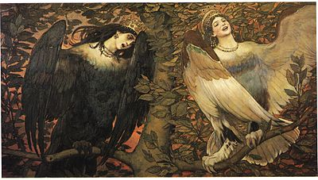
«Сирин и Алконост. Птицы радости и печали»
Виктор Васнецов

Традиционными славянскими символами радости и печали считались две райские птицы: Сирин и Алконост. В православных бестиариях о «сиринах» говорится, что это полулюди-полуптицы, обоеполые, поющие настолько сладкие песни, что слышавший их теряет рассудок, идёт на голос, не замечая пути, падает в воду и умирает.
По другой версии: забывает жизнь свою, уходит в пустыню и, заблудившись, умирает. Сирины или вилы – духи водяных источников, умеющие летать. Впоследствии это племя в русском лубке превращается в одну единственную птицу .
В легендах Западной Европы птица Сирин считается воплощением несчастной души. Имя её легко соотнести с греческими «сиренами», легенды о которых могли быть привезены в Древнюю Русь торговым людом, ходившим по рекам от самой Византии и Греции.
Сирены – хищные красавицы с головой и телом прекрасной женщины и с когтистыми птичьими лапами. Они дочери владыки пресных вод Ахелоя и одной из муз (Мельпомены или Терпсихоры). От отца они унаследовали дикий и злобный нрав, а от матери – божественный голос. Своим волшебным пением сирены заманивали на свой остров мореходов – те разбивали корабли о прибрежные рифы, а сами гибли в водоворотах или в когтях искусительниц. Сирен в древности часто изображали на надгробных памятниках и называли Музами Загробного мира.
Об Алконосте, в православной традиции, сообщается, что это птица, которая выкладывает свои яйца в морскую глубину посреди зимы, а «яйца эти ПРАЗДНЫ – не портятся и наверх всплывают», как только приходит срок. Алконост не сводит взгляда с поверхности воды и ждёт всплытия, потому очень трудно выкрасть яйцо Алконоста. Если это удаётся, то такое яйцо люди вешают под паникадилом в церкви, что является символом целостности и единения всего приходящего в неё народа. Птица Алконост – пример Божьего Милосердия и божественного промысла, потому в те семь дней, когда Алконост своих деток высматривает, море спокойно. Корабелы эти дни ценят и называют Алконостскими или Алкионовыми.
Последнее наименование позволяет соотнести происхождение Алконоста с греческой легендой о царице Алкионе. Дочь Бога ветра Эола, супруга царя Кеика, царица Трахины, Алкиона тщетно пытается отговорить своего мужа от морского путешествия-паломничества к святилищу Аполлона Кларосского в Малую Азию. Кеик попадает в бурю и погибает вместе со всеми своими спутниками. Алкиона долгие месяцы ждёт своего мужа на берегу, к которому и выносит его труп. После этого Алкиона поднимается на утёс и бросается с него в море. Боги смилостивились над Алкионой и воды коснулось не женское тело, а маховые перья с крыла зимородка.
Алкиона (Алциона) и значит «зимородок». Эта птица несёт яйца и высиживает птенцов зимой, гнёзда строит на морском берегу.
Пение Алконост радостно, поскольку она обещает Рай. Пение Сирин, как указывают средневековые источники, щемяще, Сирин тоскует о потерянном Рае, просит о возвращении на небо. В современной культуре Сирин и Алконост нерасторжимы, это устоявшиеся символы Горестного и Радостного пения.
Источник: http://nearyou.ru/vvasnetsov/tsirin96.html

ПРОЗА

«Страна радости»
Стивен Кинг
2013

«Страна радости» (Joyland) – роман Стивена Кинга. Опубликован в 2013 году в США. В России роман был издан издательством АСТ в январе 2014.
Действие романа разворачивается в одном из парков развлечений Северной Каролины в 1973 году. Девин Джонс – студент университета Нью-Гемпшира, устраивается на период летних каникул на работу в парк развлечений «Страна радости» в Северной Каролине. Символично, что Девин решил работать в месте с таким названием, т.к. именно радости в его жизни и недоставало. На момент знакомства с читателем ему уже около 60, он вспоминает свое прошлое и честно признается, что в 73-м году у него было мало чего за душой, зато в груди билось уже разбитое сердце. Летняя подработка подходит к концу, и Дев решает остаться поработать еще некоторое время. Нет, не потому, что ему безумно понравилось работать и он решил связать свою дальнейшую судьбу с этим парком развлечений. Ему, конечно, понравилось, но главная причина в другом. Иногда хочется не бежать вперед, хвататься за возможности и искать новых впечатлений, а сделать в своей жизни, как бы, паузу и понять, куда же двигаться дальше. И, что самое главное, как? Впрочем, спокойные денечки Дева уже почти подошли к концу, очень скоро ему предстоит вплотную взяться за расследование прошлых убийств и столкнуться со сверхъестественным.

АНИМАЦИЯ

«Настоящая радость»
(Сказка, рисованная песком)
художник по песку:Ирина Казанцева, г.Барнаул

http://www.youtube.com/watch?v=cV8x4YaD8b0


«Жизнь и бизнес в радость!»

http://www.youtube.com/watch?v=bYyItR6uL3s



Мультфильм о лунных смотрителях

http://fit4brain.com/5415

Полезные ресурсы
ВИДЕО

- Эмоция радость - http://www.youtube.com/watch?v=nTV50zBQN3s
- Вот это радость! вот это эмоции - http://www.youtube.com/watch?v=-0f6vR1_V80
- Психология эмоций: радость - http://www.youtube.com/watch?v=1OADpIMjnyM
- Эмоция радости (из «Доктора Хауса») - http://www.youtube.com/watch?v=ffUVP_xVyms
- Эмоциональная оболочка человека. Теория радости. - http://www.youtube.com/watch?v=uGnGKmJguTE
- Разница между эмоциями презрения и радости - http://www.youtube.com/watch?v=BXjnnqx4Wso
- Радость встречи после долгой разлуки – подборка - http://ochepyatki.ru/view_video.php?viewkey=e1f9500
- Радость олимпийской победы - http://www.sovsport.ru/video/gallery-item/s0_7271
- Маленькая девочка впервые увидела дождь - http://domfactov.com/malenkaya-devochka-vpervyie-uvidela-dozhd.html

В ПОМОЩЬ ПСХОЛОГУ

- Каталог эмоций. Радость. - http://inngrid.narod.ru/radost.html
- Радость - http://www.psychologos.ru/articles/view/radost
- Положительные эмоции - http://www.psychologos.ru/articles/view/polozhitelnye_emocii
- Приятно - радость – счастье - http://www.psychologos.ru/articles/view/priyatno_-_radost_-_schaste
- Выражение эмоций посредством голоса, эмоциональная выразительность, экспрессивность речи - первые наблюдения - http://www.neodialog.ru/theory_3.htm
- Базовые эмоции: гнев и радость - http://stimulas.ru/motivators/bazovyie-emotsii-gnev-i-radost.html
- Т.Н. БЕРЕЗИНА - РАДОСТЬ И УДОВОЛЬСТВИЕ КАК БАЗОВЫЕ ЭМОЦИИ - http://www.nbpublish.com/view_post_397.html
- Радость как основополагающая положительная эмоция - http://mywebpro.ru/rados_lyud_chelov_kak_pol_em_ggs.html
- Калейдоскоп эмоций - http://lifeglobe.net/entry/300
- Психологические причины болезней (по Норбекову) - http://norbekov.com/materials/one/articles/126
- Отрывки из книги: Радость. Александр Лоуэн - http://heatpsy.narod.ru/05/gladness.html
- Исследование выражения эмоций на лице - http://psyfactor.org/lib/emotions1.htm
- Радость может оказаться смертельной - http://www.utro.ru/articles/2012/10/18/1078614.shtml
- Улыбка, эмоции и смех - http://www.u-lekar.ru/content/view/993/12/
- Простые радости - http://www.adme.ru/vdohnovenie-919705/prostye-radosti-409155
- Маленькие радости жизни, доступные каждому - http://www.selfcreation.ru/zhizn/malenkie-radosti-zhizni-dostupnye-kazhdomu.html

Тесты

- Какая радость вас вдохновляет? - http://www.psychologies.ru/tests/test/134/
- Есть ли радость в жизни? - http://www.businesstest.ru/test.asp?id_test=657
- Маленькие радости жизни - http://gooodnews.ru/test/radosti/index.php
- Радость жизни - http://lady.tochka.net/tests/psihotest/341/
- Радость простых мелодий - http://dnevniki.ykt.ru/biblfilial2/542643
- От чего вы получаете удовольствие? - http://www.myuniversalsecrets.com/blog/test/#.U48pi3J_uSo
- Когда работа не в радость - http://www.vacansia.ru/info/kogda_rabota_ne_v_radost_test.html
- Тест на эмоциональный интеллект - http://www.psi-test.ru/person/emotion-intel.html
- Насколько вы умеете радоваться - http://www.opentests.ru/life/life-style/are-you-able-to-be-pleased.html
- Психологический тест: три слова - http://happy-school.ru/publ/psikhologija/psikhologicheskij_test_tri_slova/128-1-0-7483

А давайте попробуем подарить друг другу маленькую радость.
Что могу преподнести сегодня я?
Вот! Самый грандиозный флешмоб
«Igottafeelin’…»в Чикаго (сентябрь, 2009) на выступлении «BlackEyedPeas»
http://www.youtube.com/watch?v=rMywl7XrVqU
А если вы визуал-путешественник,
то вам сюда http://venividi.ru/node/33977
Мудрецам-философам для радости сюда http://psycabi.net/vdokhnovlyayushchie-tsitaty-i-aforizmy/137-radost-zhizni-luchshie-tsitaty-aforizmy-i-statusy

До следующих радостных встреч!


